嶺東高中 |
教育部學產基金發放回報操作說明
一、登入教育部學產基金網站。
★路徑：https://moe.lths.tc.edu.tw/ → 申請學校區 → 登入
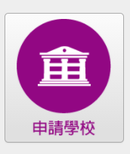

依畫面指示輸入1.圖形驗證碼2.學校代碼3.登入密碼，登入系統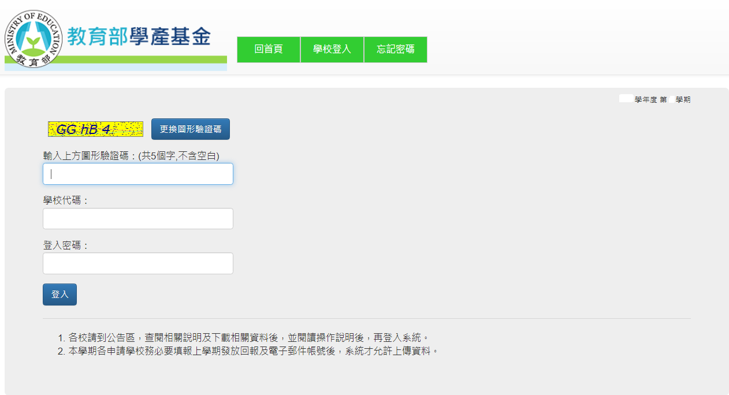

二、登入後會出現以下畫面：
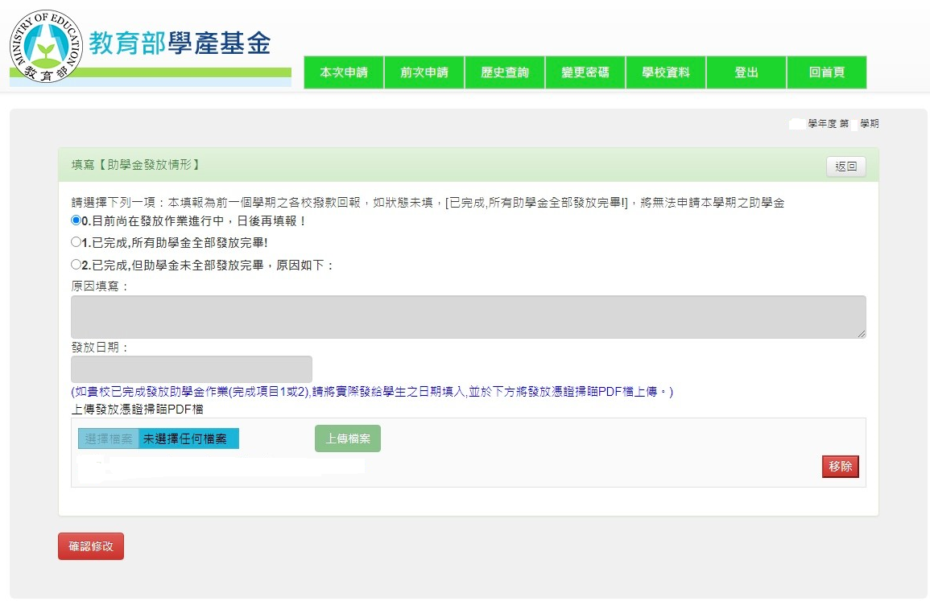

注意事項：
新學期申請時，必須點選（1）「已完成，所有助學金全部發放完畢！」
並要上傳發放證明書，系統才會允許進入，若無點選此選項則無法進入系統進行後續作業。

三、上傳成功:
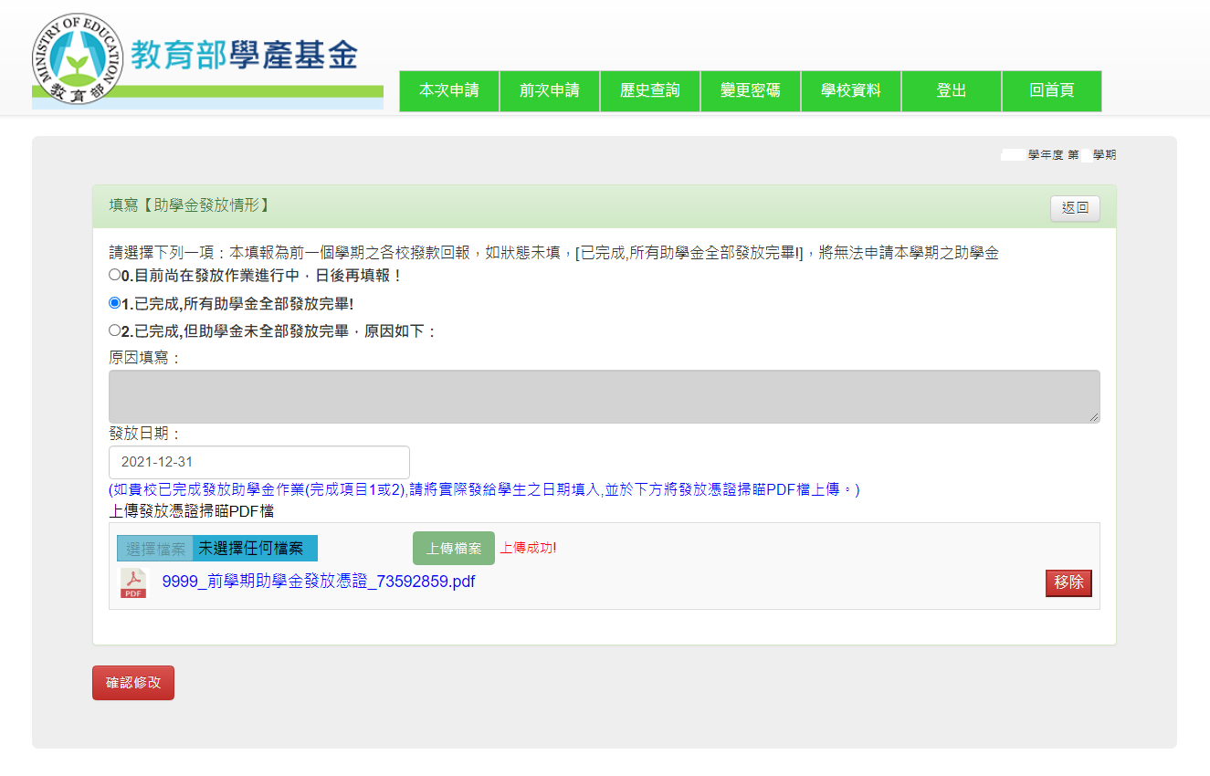
1
2
3
教育部學產基金低收入戶學生助學金發放說明
一、為落實學產基金濟弱扶傾安定就學宗旨，教育部特訂定「學產基金設置低收入戶學生助學金實施要點」，凡設籍臺灣地區、金門縣及連江縣，就讀國內公私立國民小學、國民中學或高級中等以上學校之低收入戶學生，符合條件均得自一年級上學期起申請本助學金。
二、經查部分學校收受助學金後未即全額發放，逕自針對尚有欠款（諸如午餐費、校車費、服裝費等）之低收入戶學生，以其應受領之助學金扣抵清償，並視賸餘情形再予發放，致該等學生無從受領或未受領全額助學金，有影響學生就學權益之虞。
三、為協助弱勢學生順利就學，請學校領取本助學金後，應即掌握期程於當學期結束前全額發放，不得以任何名義延壓苛扣。倘低收入戶學生因故未能領取，請學校於次學期申請作業前辦理退款，不得延宕，並填寫發放證明書上傳本網站經審核通過後，始得辦理次學期申請作業。
四、低收入戶學生積欠學校相關費用(例如午餐費、校車費、服裝費等)，與本助學金之發放，核屬兩事，請學校另循其他途徑妥適處理。
伍、學校代教育部轉發本助學金，如用電匯方式，請學校考量學生為低收入戶之弱勢學生，匯費盡量由學校吸收，助學金可以全額轉發。如學校需扣匯費，須通知學生，學校轉發本助學金匯款之銀行，由學生決定是提供與學校匯款相同銀行之帳戶或是他行之帳戶，如學生提供匯款是用他行帳戶，要告知學生銀行會扣匯費。
發放證明書
為落實學產基金濟弱扶傾安定向學之設立宗旨，本校已領取 學年度第 學期學產基金低收入戶學生助學金計新臺幣: 元整，並於 年 月 日悉數轉發申請學生計 人，退款 人，特予證明，檢附出帳相關憑證資料，以茲為憑。
此致
教育部

學校代碼:
學校名稱:
承辦人:
聯絡電話:
※發放回報請各校擇一方式掃描上傳：
A.本「發放證明書」+「電匯單」(需有學生姓名及銀行戳印)
B.本「發放證明書」+「學生印領清冊紙本」(格式學校可自訂，需有出納及會計章)

※備註:有退款者請於02/15(上學期)或07/15(下學期)前，將款項退回各縣市承辦學校。

中華民國 年 月 日
發放證明書
範例
為落實學產基金濟弱扶傾安定向學之設立宗旨，本校已領取 111 學年度 第 1 學期學產基金低收入戶學生助學金計新臺幣: 6000 元整，並於 111 年 12 月 25 日悉數轉發申請學生計 2 人，退款 0 人，特予證明，檢附出帳相關憑證資料，以茲為憑。
此致
教育部
學校代碼:191314
學校名稱: 臺中市私立嶺東高級中學
承辦人: 龍老師(請蓋職銜章)
聯絡電話: 04-23898940 #69,71
※發放回報之出帳相關憑證資料，請各校擇一方式掃描上傳：
A.本「發放證明書」+「電匯單」(需有學生姓名及銀行戳印)
B.本「發放證明書」+「學生印領清冊紙本」(格式學校可自訂，需有出納及會計章)

※備註:有退款者請於02/15(上學期)或07/15(下學期)前，將款項退回各縣市承辦學校。

中華民國 111 年 12 月 25 日
備註:
- 如果未申請之學校，本證明書請填寫 本校無申請 111 學年度 第 1 學期學產基金低收入戶學生助學金。其餘空白不填，如下頁範例。
- 有退款者請於02/15(上學期)或07/15(下學期)前，將款項退回各縣市承辦學校。
發放證明書(該學期無申請)
範例
本校無申請 111 學年度 第 1 學期學產基金低收入戶學生助學金。
此致
教育部

學校代碼:191314
學校名稱: 臺中市私立嶺東高級中學
承辦人: 龍老師(請蓋職銜章)
聯絡電話: 04-23898940 #69,71

中華民國 111 年 12 月 25 日
[表四] 111學年度第1學期教育部學產基金低收入戶學生助學金印領清冊
範例

學校名稱： 學校代碼：

編號 | 姓名 | 科別 | 年級 | 助學金(元) | 簽章
01
02
03
04
05
06
07
08
09
10
11
12
13
14
15
累計合計

承辦人： 出納： 會計 ： 校長：

注意：1.本印領清冊為參考樣式，學校可以自訂。
2.印領清冊可用金融機構之匯款支出憑證取代。
3.印領清冊學生簽領或電匯完成後，學校留存正本，請掃描影本上傳網站，新學期才申請。
電匯單範例

